Tutorial zur Programmierung des STM32F746 Discovery
Dieses Tutorial zeigt, wie man die Peripherien des Discoveryboards ansteuern und eigene Schnittstellen an den Arduino-Steckplätzen definieren kann. Hierfür müssen im ersten Schritt die Programme „STM32CubeMX“ und „STM32CubeIDE“ installiert werden.
STM32CubeIDE: https://www.st.com/en/development-tools/stm32cubeide.html#get-software
STM32CubeMX: https://www.st.com/content/st_com/en/stm32cubemx.html
Für die Integration der Arduino Schnittstellen und weitere Programmierarbeiten ist der Schaltplan des Discoveryboards sehr hilfreich.
Schaltplan: https://www.st.com/resource/en/schematic_pack/mb1191-f746ngh6-b02_schematic.pdf
Eventuell können auch das reference manual oder das Datenblatt des Microcontrollers von Nutzen sein. Diese können auf Google einfach gefunden werden.

Beginn des Tutorials für ein Projekt ohne Schnittstellen:
- Öffnen des Programms CubeMX und Anlegen eines neuen Projekts unter File>New Project
- Dann unter „Board Selector“ das Board „STM32F746G-DISCO“ suchen, auswählen und Start Project auswählen.
- 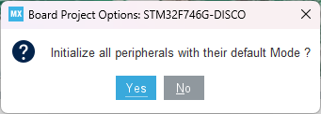 „Yes“ Auswählen
- Jetzt sind alle GPIOs so initialisiert, dass die Peripherien des Boards damit angesteuert werden können
- Unter Projekt Manager dem Projekt einen Namen geben, Speicherplatz auswählen und die STM32CubeIDE wählen als Entwicklungsumgebung 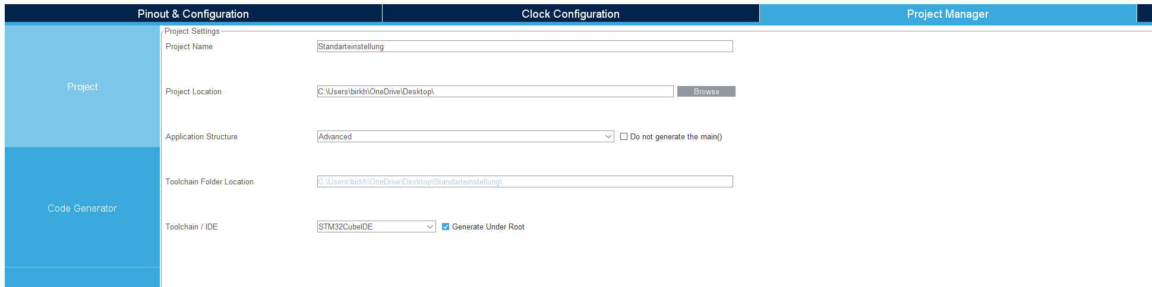
- Nun Code generieren durch den Button
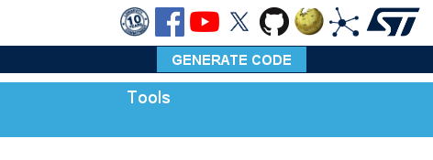
und Projekt in der CubdIDE öffnen
- In der CubeIDE wurde nun eine ganze Menge an Code generiert. Durch diesen Code werden alle Schnittstellen des Microcontrollers für die Peripherie initialisiert.
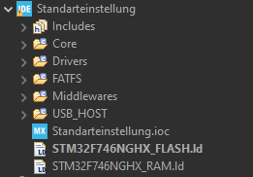
- Unter Core>Src>main findet sich die Main, in welcher alle Inits direkt ausgeführt werden.
- Durchauskommentieren folgenden Codes 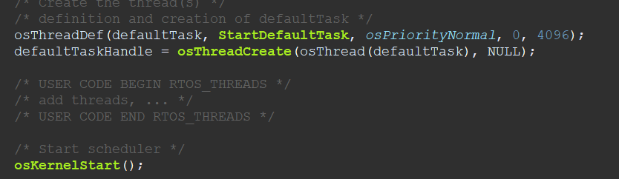
kann die main als ganz normale Super-Loop Architektur betrieben werden. (Wie Arduino, also setup und loop.)
- Unter Drivers> STM32F7xx_HAL_Driver findet sich die „Hardware Abstraction Layer“ kurz hal. Hier sind header und c-Codes zur initialisierung und ansteuerung der Schnittstellen abgelegt. Wer sich quälen will kann diese bereits nutzen um mit den Peripherien zu kommunizieren. Das heißt dann aber Datenblätter lesen und viiiel Arbeit.
- Im nächsten Schritt wird daher die von STM bereitgestelte BSP-Bibliothek eingebunden. BSP steht für Board Support Package. Mit dieser Bibliothek lassen sich somit direkt die Peripherien des Boards ansteuern (also kein Umweg über schnittstellen und Datenblätter). Der Ordner wird bereitgestellt unter:
C:\Users\Benutzername\STM32Cube\Repository\STM32Cube_FW_F7_V1.17.1\Drivers
- Hier findet sich der BSP-Ordner, in dem für verschiedenste Boards das entsprechende BSP abgelegt ist. Das BSP des gewünschten Boards und der Ordner „Components“ nun kopieren und im Projekt unter „Drivers“ in einem neuen Ordner „BSP“ einfügen.
- Möchte man nun einen Build durchführen fehlt die Fonts-Bibliothek für das Display.
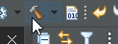
Diese kann unter
C:\Users\Benutzername\STM32Cube\Repository\STM32Cube_FW_F7_V1.17.1\Utilities\Fonts
gefunden werden und sollte ebenfalls in das Projekt eingebunden werden. Das include in der Datei „stm32746g_discovery_lcd.h“ muss an den entsprechenden Dateipfad angepasst werden. (Also da wo die font.h und die verschiedenen .c abgelegt wurden).
Die includes zu den fonts in der „stm32746g_discovery_lcd.c“ alle löschen.
- Möchte man jetzt ein Build durchführen gibt es Probleme mit FatFs. Hier alle Ordner, die damit zu tun haben aus dem Projekt löschen. (in der main auch init und include davon löschen)
- Jetzt sollte bei einem Build keine Fehlermeldung mehr erscheinen.
- Um die BSP-Dateien nutzen zu können muss dem Compiler nun noch jede neu hinzugefügte Header-Datei bekannt gemacht werden. Das geht mit einem Rechtsklick auf das Projekt:
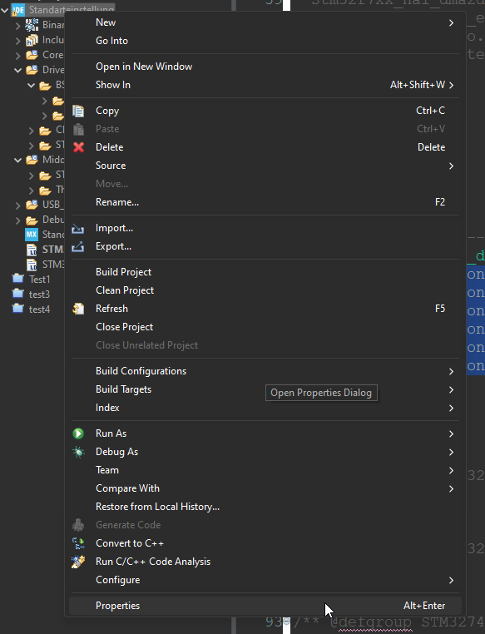
Dann Properties auswählen und folgendes Menü öffnen (Paths and Symbols):
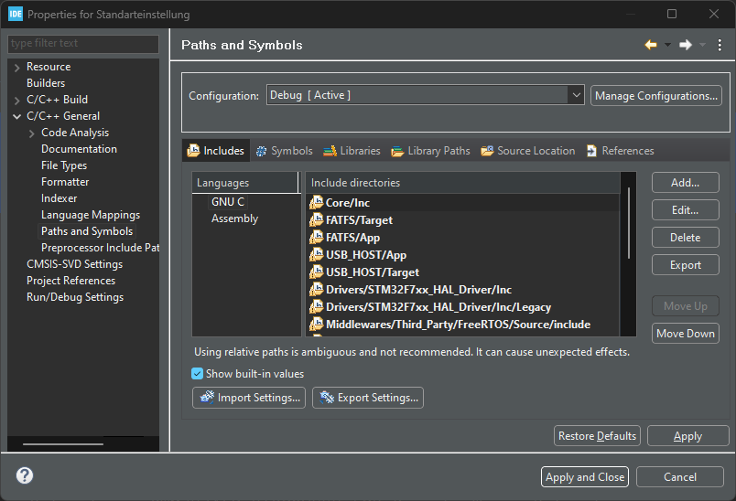
Unter „Add…“ den haken bei „Add to all languages“ setzen und unter „Workspace…“ den Ordner der gewünschten Header Datei suchen und auswählen. OK auswählen und den Vorgang für alle weiteren neu hinzugefügten Header durchführen. Mit „Apply and Close“ schließen.
Hinweis: Wurde ein Ordner einmal bekannt gemacht, werden alle Header-Dateien direkt in diesem Ordner immer erkannt. Auch danach neu hinzugefügte.
- Jetzt einfach die gewünschte Header-Datei des BSP in der main includieren und schon können die Funktionen genutzt werden Falls nicht muss man sich an den entsprechenden Fehlermeldungen entlangarbeiten.
Beispiel: Blinky
Um zu testen, ob der Code ausführbar ist, wird jetzt eine Blinky-LED programmiert.
- Im BSP ist bereits eine Funktion implementiert, die die LED auf der Rückseite des Boards ansteuern kann. Hierzu muss die „stm32746g_discovery.h“ in der main.c includiert werden.
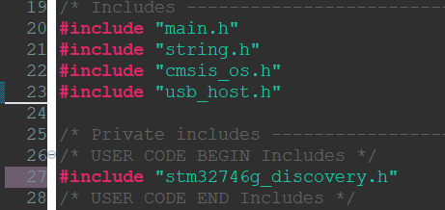
- Die LED selbst muss dann in der Funktion „int main(void)“ initialisiert werden.
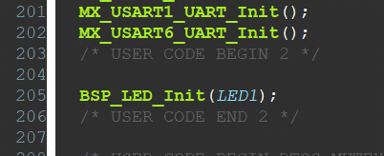
- Anschließend kann in der „while(1)“ Schleife der main die LED an und wieder ausgeschaltet werden. Hierzu wird die HAL_Delay() Funktion genutzt, in der die Zeitverzögerung in ms angegeben werden kann.
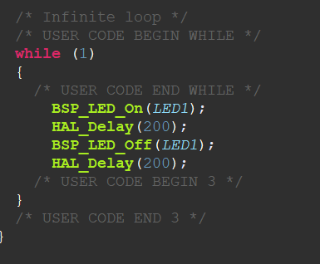
- Mit „Run“ kann das Programm auf den STM32 gespielt werden und sollte nach einigem Compilieren ausgeführt werden.
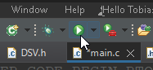
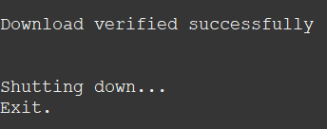
- Die LED sollte jetzt in 200 ms Schritten an und wieder aus gehen

Die bisherige Variante setzt voraus, dass keine eigenen Schnittstellen gewünscht sind. In der zweiten Variante sollen die Arduino-Pins als Beispiel für eine I2S-Schnittstelle genutzt werden. Diese ist so nicht standartmäßig definiert.
- Es wird wieder begonnen wie in der Ersten Variante. Neues Projekt erstellen und Board auswählen wie oben beschrieben.
- Bei der Abfrage

muss dieses Mal allerdings „No“ ausgewählt werden.
- Dann unter Pinout alle Pins löschen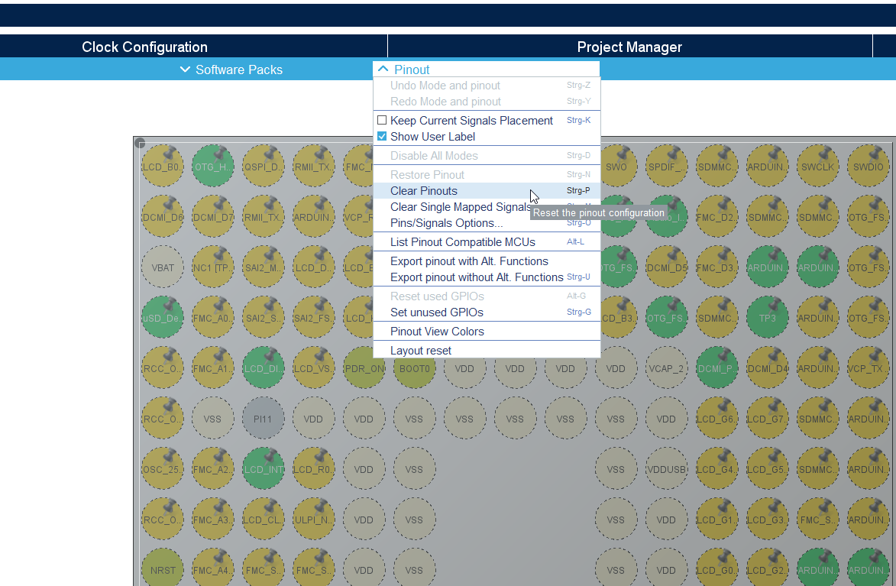
- Jetzt, wo alle Pins zurückgesetzt sind, können die Arduino-Pins eingerichtet werden. Im Schaltplan des Boards lässt sich dabei Einsehen welche Pins das sind. Für dieses Beispiel soll eine I2S Schnittstelle erstellt werden.
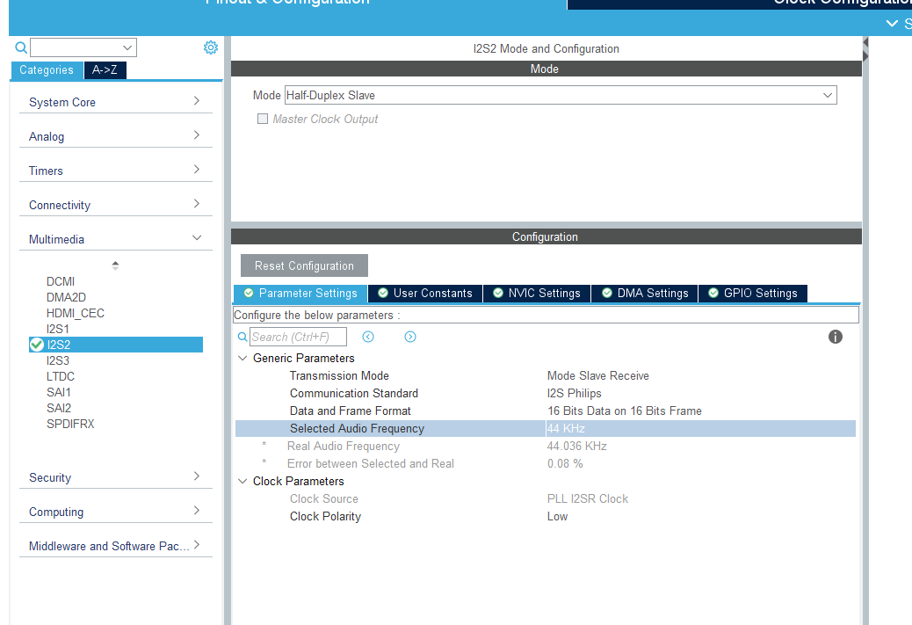
Über den Reiter Multimedia lässt sich dabei die I2C Schnittstelle auswählen und konfigurieren. Unter DMA Settings lässt sich dabei auch direkt ein DMA einrichten, der die eingelesenen Daten in ein gewünschtes Buffer schreibt.
- Die Pins des Microcontrollers sind nun folgendermaßen belegt.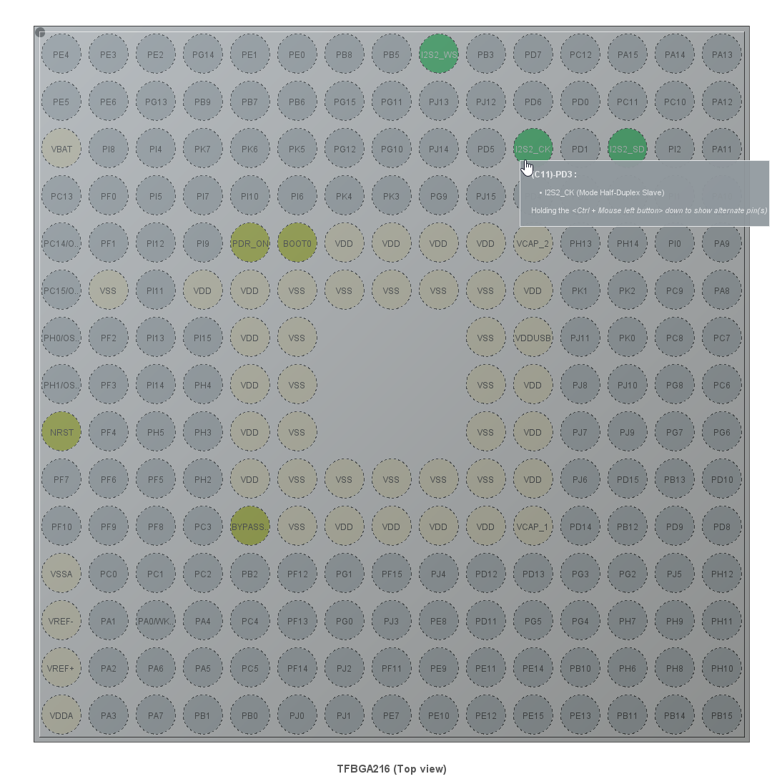
Der hier markierte Pin ist dabei nicht auf die Arduino-pins geführt, sondern wird von einer Peripherie des Boards verwendet. Durch Strg + Ziehen des Pins werden alle Pins markiert, auf die dieser Ausgang umgelegt werden kann.
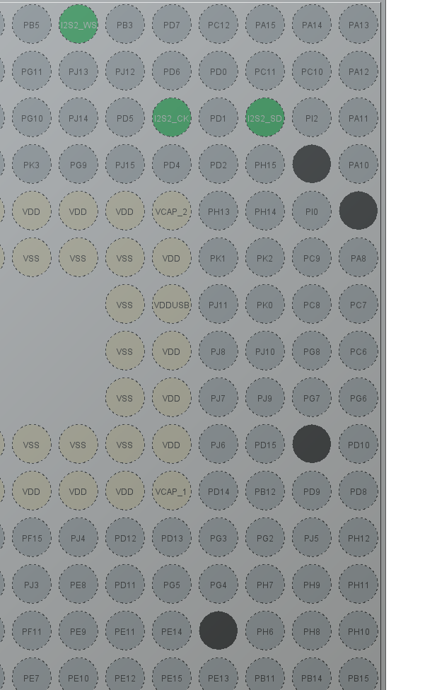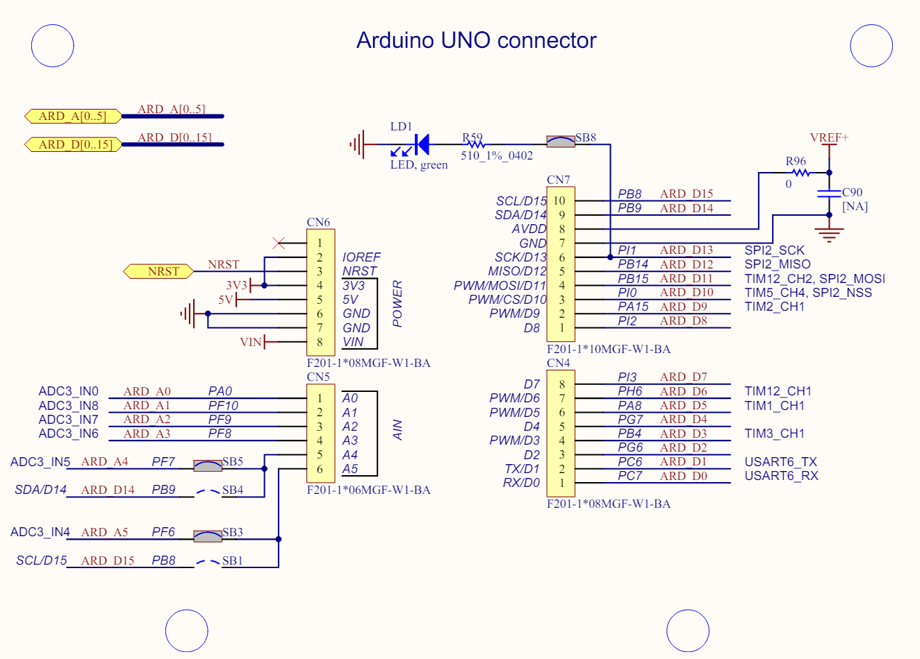
In diesem Fall ist PI1 ein Arduino-Pin und somit kann die Schnittstelle verwendet werden.
Achtung! Es lässt sich vermutlich nicht jede Schnittstelle genau auf die Arduino-Pins umlegen. Hier hat es zufällig gepasst.
- Jetzt werden Schritte 5 bis 8 aus der ersten Variante durchgeführt
- Beim ersten Blick auf die main wird klar, dass nur die gewünschte Schnittstelle implementiert ist. Auch ein RTOS ist nicht vorprogrammiert, sondern nur der Super-Loop. Da die Schnittstelle nicht vorgesehen ist, gibt es auch keine BSP-Bibliotheken dazu. An dieser stelle muss auf die HAL-Bibliotheken zurückgegriffen werden. Unter Drivers> STM32F7xx_HAL_Driver>Inc findet sich die Datei „stm32f7xx_hal_i2s.h“, welche alle Funktionen zur integration der Schnittstelle beinhaltet. Die eigen definierte Schnittstelle funktioniert somit.
- Sollen nun die Standartperipherien des Boards verwendet werden, müssen diese von Hand nachkonfiguriert werden. Es empfiehlt sich an dieser Stelle ein zweites Projekt wie in Variante 1 zu erstellen. Da dieses eine Standartinitialisierung besitzt, reicht es die Konfiguration der Pins direkt auf das eigene Projekt zu übertragen. Die Schnittstellen zu den Peripherien lassen sich dabei aus dem Schaltplan ablesen.
(Die Pin-Ansicht lässt sich mit öffnen der Projektname.ioc Datei wieder öffnen)
- Nach der Konfigurierung der Pins kann der Code neu generiert werden durch folgenden Button 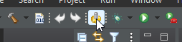
Achtung! Wird Code neu generiert, wird alles selbst geschriebene, was nicht innerhalb der dafür vorgesehenen Bereiche geschrieben wurde, gelöscht. Ausgenommen eigener .h und .c Dateien
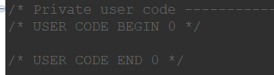
- Die ausgewählten Schnittstellen sind nun wie in Variante 1 implementiert und können über das BSP genutzt werden. Dieses muss auch wieder, wie in Variante 1, eingebunden werden. Hier wird es einige Fehlermeldungen geben, da BSP-Dateien für Peripherien implementiert sind, für die keine Schnittstellen definiert sind. Hier einfach alle Dateien löschen, die nicht benötigt werden.
- Jetzt sollten auch diese Peripherien wieder mit den BSP-Funktionen angesteuert werden können.

DSP-Anteil:
Um den DSP-Anteil des STM32 zu nutzen, empfiehlt sich die DSP-Bibliothek der CMSIS. Diese findet sich unter
C:\Users\ Benutzername \STM32Cube\Repository\STM32Cube_FW_F7_V1.17.1\Drivers\CMSIS
In dem Ordner DSP sind hierbei die Ordner „Include“ und „Source“ relevant. Zum Einbinden einen neuen Ordner im Projekt unter Drivers>CMSIS mit Namen „DSP“ erstellen und die genannten Ordner hineinkopieren. Auch hier müssen die Header in den Properties für den Compiler bekannt gemacht werden.
- In der Datei „arm_math.h“ welche sich in den Includes der DSP-Bibliothek befindet, müssen direkt zu Beginn folgende zwei includes ergänzt werden:
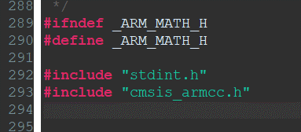->ca. 100 von den 10 000 Fehlern sollten noch da sein.
- In der Datei „cmsis_armcc.h“ welche sich in den Includes der CMSIS-Bibliothek befindet, muss direkt zu Beginn folgendes define ergänzt werden:
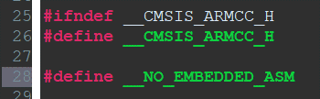-> ca. 50 von 100 Fehlern übrig
- In der gleichen Datei befindet sich ca. in Zeile 860 ein define, das einen Fehler verursacht. Dieses auskommentieren oder löschen.
- Die letzten Fehlermeldungen lassen sich in der zuerst geöffneten Datei „arm_math.h“ beheben. Hierzu den #error-Code im Bereich von Zeile 345 auskommentieren.
-> Jetzt sollte es 0 Fehlermeldungen geben.
Die DSP-Funktionen können nun über die Headerdatei „arm_math.h“ in die main oder sonstige Dateien eingebunden werden.
Tipp: Im Ursprünglichen DSP-Ordner (der aus dem die Dateien in das Projekt kopiert wurden) sind unter Examples>ARM für ein paar DSP-Anwendungen Beispiele aufgeführt. Möchte man also eine FFT berechnen, kann man sich an diesen Beispielen sehr gut orientieren.

Um den Code auf den STM32 zu spielen, muss das Board über den Mini-USB Anschluss mit dem PC verbunden werden.
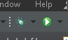
Über den rechten der beiden Buttons wird der Code direkt auf den STM32 gespielt und ausgeführt. Über den linken wird der Debugger gestartet, durch welchen direkt in der IDE alle Register, Variablen oder sonstiges ausgelesen werden können.

Ich hoffe dieses Tutorial konnte ein wenig bei der Erstellung des Projekts helfen

